MVP with Testing - Part 1 (MVP Architecture)
https://www.pluralsight.com/guides/mvp-with-testing-part-1

Это руководство содержит информацию о принципах архитектуры приложений Android и о том, как разработать приложение, включающее архитектуру MVP, которая улучшает и облегчает процесс тестирования, возможность повторного использования кода, масштабируемость и отделение компонентов пользовательского интерфейса от логики приложения.

Традиционный подход в разработке Android следует архитектуре MVC, где описан ниже
MVC

- Model: хранит данные и может содержать логику.

- View: Представление является просто фиктивным заполнителем для представления выходных данных.

- Presenter: выступает в роли менеджера для предоставления ответов пользователям и взаимодействия с пользовательским интерфейсом.

Activity или Fragment часто выступает в качестве контроллера, который содержит всю логику реализации для Sharedpreference, обратных вызовов сети, а также взаимодействия модели и базы данных, а также обратный вызов жизненного цикла действия.

В конечном итоге код резко увеличивается и становится более жестким в обслуживании, масштабировании и рефакторинге. MVC настолько тесно связан с API-интерфейсами Android, что реализация логики не может быть протестирована с модульным тестированием или требует больших усилий для создания фиктивной среды тестирования. Это подводит нас к следующему архитектурному подходу, то есть к чистой архитектуре

Clean Architecture
Чтобы отделить логику от API-интерфейсов Android, сообщество адаптирует архитектуру чистого кода для создания многоуровневой архитектуры; разделение модели, логики и пользовательского интерфейса на разные уровни.
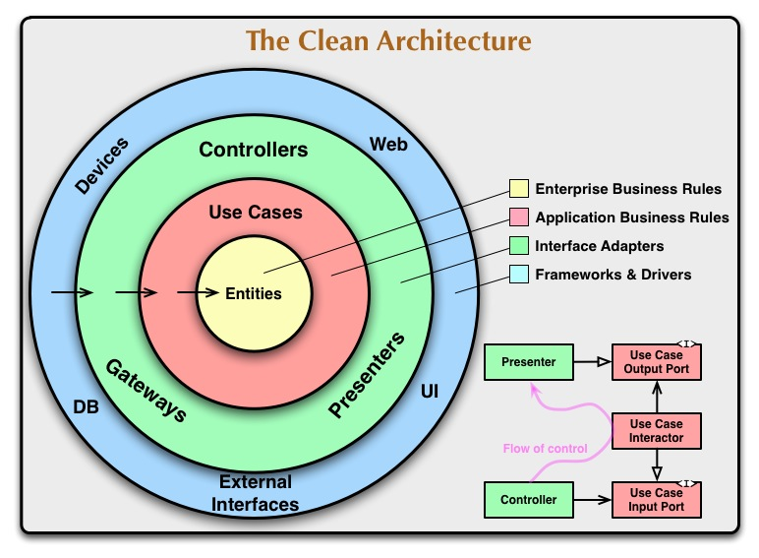
Чистая архитектура помогает достичь кода

- Разделение пользовательского интерфейса и логики. Реализация пользовательского интерфейса и логики поддерживается отдельно для включения изменений без влияния на другие уровни, поэтому докладчик никогда не должен иметь дело с компонентами и представлениями, связанными с платформой Android.

- Реализация адаптивного источника данных: источник данных может быть изменен в любое время в будущем за счет использования шаблона репозитория.

- Тестируемость: бизнес-логика может тестироваться независимо от пользовательского интерфейса, базы данных и любого внешнего источника.

- Возможность повторного использования: структуру кода можно использовать повторно, добавляя существующие модули в новый проект.

Для подробного объяснения чистой архитектуры, прочитайте эту статью.

MVP
Для решения архитектурных проблем MVP разделяет приложение на три уровня, где все пользовательские события делегируются Presenter.

Model. Модель отвечает за управление данными независимо от источника данных. Обязанности модели состоят в том, чтобы кэшировать данные и проверять источник данных; сетевой или локальный источник данных, такой как sqlite, файлы и т. д. Модель часто реализуется через шаблон репозитория, чтобы абстрагироваться от внутренней реализации источника данных.

View: единственная задача просмотра - это отображение содержимого, указанного докладчиком. Интерфейс View может быть реализован с помощью Activity, Fragment или его подтипов. В представлении хранится ссылка на докладчика, чтобы делегировать пользовательское событие докладчику и выполнять ориентированные на пользовательский интерфейс задачи, такие как заполнение списков, отображение диалогов или обновление содержимого на экране.

Presenter: Presenter - это промежуточный уровень, который перекрывает коммуникационный разрыв между Model и View. В соответствии с пользовательским событием, передаваемым представлением, Presenter запрашивает модель, преобразует данные и передает обновленные данные в представление для отображения на экране.

Замечания:

- В большинстве случаев Presenter и View связаны друг с другом в отношениях один-к-одному, хотя один просмотр может иметь более одного докладчика.
- Интерфейсы определяются и реализуются как контракт между коммуникациями View и Presenter.
- Представление, иначе пассивное представление, никогда не должно обновляться из модели.
- Докладчик обрабатывает всю бизнес-логику, обновление модели и просмотр вызовов обновления.
- Для проведения модульного тестирования докладчик должен избегать любого использования Android API. Выполнение теста JVM на локальном компьютере занимает меньше времени, поскольку не требует взаимодействия с пользовательским интерфейсом (компоненты платформы Android), эмулятора или физического устройства.

Implementing Basic MVP Patterns
Проект демонстрирует работу действия, которое получает и отображает список фильмов из сетевого запроса (который реализован локально для демонстрации).

Это визуальное представление структуры проекта:

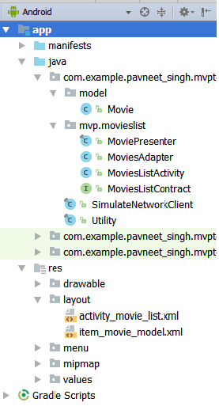

package com.example.pavneet_singh.mvptestingdemo.mvp.movieslist;
----------------------------------------------------------------
.model : POJO and Repository pattern
.mvp.movielist : MVP implementation for Movie List Screen
.util : To imitate a network response and provide helpful classes

1. Реализация пассивного представления: представление должно быть реализовано как пассивное представление. MoviesListActivity реализует интерфейс MoviesListContract.View для предоставления функциональных возможностей другим компонентам, таким как презентатор.

// passive view
public class MoviesListActivity extends AppCompatActivity implements MoviesListContract.View{
Presenter будет содержать ссылку для просмотра и вызова методов, предоставляемых интерфейсом View. Процесс извлечения данных из источника данных будет обрабатываться докладчиком. Такой подход пассивного просмотра упрощает этап тестирования с помощью mock-объекта.

2. Android API Free Presenter: докладчик обрабатывает события из пользовательского интерфейса и использует механизм обратного вызова интерфейса для взаимодействия с длинными фоновыми потоками и процессами. Ведущий реализует MoviesListContract.Presenter

public final class MoviePresenter implements MoviesListContract.Presenter {
Ключевым моментом для создания тестируемого докладчика является недопущение использования API-интерфейса Android, поскольку часто для общего API-интерфейса Android, такого как Sharedpreference, для базы данных требуется контекст, который невозможно получить без участия жизненного цикла действия, поэтому для проведения локальных тестов Junit через JVM в IDE mockito Framework используется для создания фиктивного объекта.
3.A Complete Contract for View and Presenter: интерфейсы View и Presenter объединены в один единый интерфейс, известный как Contract, который будет использоваться для установления взаимосвязи между конкретными реализациями как View, так и Presenter.

MoviesListContract.java

public interface MoviesListContract {
// implemented by MoviesListActivity to provide concrete implementation
interface View {
void showProgress(); // display progress bar
void hideProgress(); // hide progress bar
void showMovieList(List<Movie> movies); // receive response to display
void showLoadingError(String errMsg); // display error
}

// implemented by MoviesPresenter to handle user event
interface Presenter{
void loadMoviewList();
void dropView();
}

// implemented by MoviePresenter to receive response from asynchronous processes
interface OnResponseCallback{
void onResponse(List<Movie> movies);
void onError(String errMsg);
}

Интерфейс View просто указывает на поведение пользовательского интерфейса, а конкретная реализация Presenter будет управлять состоянием пользовательского интерфейса посредством вызова методов View.

Презентатор имеет больше методов, специфичных для действий пользователя, чем ориентированная на результат операция над данными. Presenter также использует интерфейсы OnResponseCallback для установления канала связи с фоновыми задачами и процессами.
Причиной сохранения Presenter и View в одном интерфейсе является

- View также класс в Android. Таким образом, с этим мы можем назвать наш интерфейс как View, не создавая путаницы
- Функции View и Presenter доступны в одном месте, что повышает ясность
- Presenter и View, оба имеют специфическое поведение для обслуживания одной сущности (действия или фрагмента), поэтому имеет смысл объединять одни и те же вещи.

Important Point While Making a Presenter

- Не создавайте жизненный цикл в презентере, иначе ваш докладчик будет тесно связан с компонентом Android, где у большинства есть свои отличия. Это делает докладчика более зависимым и очень жестким для модификации.
- Представление метода в Presenter, который принимает ссылку на представление, требует нулевых проверок во многих местах, поэтому избегайте его, если можете, и вместо этого используйте конструктор.
- Используйте механизм кэширования, такой как LRUCache, для сохранения данных, оставьте презентатора без состояний и дайте ему возможность воссоздать при создании действия или фрагмента.
- View и Presenter в Connectivity: MoviePresenter получит ссылку View, то есть MoviesListActivity, через конструктор вместе с конкретной реализацией интерфейса MovieRepo, который будет содержать логику для извлечения данных из источника данных (сеть, локальная база данных, файлы и т. Д.).
Ниже приводится конкретная реализация презентатора, т.е.
MoviePresenter.java:
public final class MoviePresenter implements MoviesListContract.Presenter {
// to keep reference to view
private MoviesListContract.View view;

// Repository pattern, mclient holds reference to concrete data retrieval implementation

private MovieRepo mclient;

public MoviePresenter(MoviesListContract.View view,MovieRepo client) {
this.view = view;
mclient = client;
}

@Override
public void dropView() {
view = null;
}

// would be triggered by MovieListActivity
@Override
public void loadMoviewList() {
view.showProgress();
mclient.getMovieList(callback);
// required for espresso UI testing
// to wait till response occurred
EspressoTestingIdlingResource.increment();
}

// callback mechanism , onResponse will be triggered with response
// by simulatemovieclient(or your network or database process) and pass the response to view
private final OnResponseCallback callback = new OnResponseCallback() {
@Override
public void onResponse(List<Movie> movies) {
view.showMovieList(movies);
view.hideProgress();
EspressoTestingIdlingResource.decrement();
}

@Override
public void onError(String errMsg) {
view.hideProgress();
view.showLoadingError(errMsg);
EspressoTestingIdlingResource.decrement();
}
};
}
Метод loadMoviewList будет вызван MoviesListActivity, когда пользователь выполняет действие (проведите пальцем вниз по экрану), затем индикатор прогресса будет отображаться на экране до тех пор, пока ответ не будет получен и доставлен в действие с помощью view.showMovieList (movies); способ отображения списка

public class MoviesListActivity extends AppCompatActivity implements MoviesListContract.View{
private RecyclerView recyclerView;
private MoviesAdapter moviesAdapter;
private SwipeRefreshLayout swipeLayout;
private MoviesListContract.Presenter presenter;
private TextView tv_empty_msg;

@Override
protected void onCreate(Bundle savedInstanceState) {
super.onCreate(savedInstanceState);
setContentView(R.layout.activity_movie_list);
initViews();
}

private void initViews(){
presenter = new MoviePresenter(this, new SimulateMovieClient());
recyclerView = (RecyclerView) findViewById(R.id.movies_recycler_list); // list
tv_empty_msg = (TextView)findViewById(R.id.swipe_msg_tv); // empty message
recyclerView.setLayoutManager(new LinearLayoutManager(this)); // for vertical liner list
moviesAdapter = new MoviesAdapter(this);
recyclerView.setAdapter(moviesAdapter);
swipeLayout = (SwipeRefreshLayout) findViewById(R.id.swipe_container);
swipeLayout.setOnRefreshListener(listener);
swipeLayout.setColorSchemeColors( // colors for progress dialog
ContextCompat.getColor(MoviesListActivity.this, R.color.colorPrimary),
ContextCompat.getColor(MoviesListActivity.this, R.color.colorAccent),
ContextCompat.getColor(MoviesListActivity.this, android.R.color.holo_green_light)
);
}

private final OnRefreshListener listener = new OnRefreshListener() {
@Override
public void onRefresh() {
presenter.loadMoviewList();
}
};

// for future, to show progress
@Override
public void showProgress() {
swipeLayout.setRefreshing(true);
}

@Override
public void hideProgress() {
swipeLayout.setRefreshing(false);
}

// toggle the visibility of empty textview or list
// display list only when response it not empty
private void showORHideListView(boolean flag){
if (flag){
tv_empty_msg.setVisibility(View.GONE);
recyclerView.setVisibility(View.VISIBLE);
}else {
tv_empty_msg.setVisibility(View.VISIBLE);
recyclerView.setVisibility(View.GONE);
}
}

@Override
public void showMovieList(List<Movie> movies) {
if (!movies.isEmpty()){
moviesAdapter.setList(movies);
showORHideListView(true);
}
}

@Override
public void showLoadingError(String errMsg) {
hideProgressAndShowErr(errMsg);
showORHideListView(false);
}

private void hideProgressAndShowErr(String msg){
tv_empty_msg.setVisibility(View.VISIBLE);
Toast.makeText(this, msg, Toast.LENGTH_SHORT).show();
showORHideListView(false);
}

@Override
protected void onDestroy() {
super.onDestroy();
presenter.dropView();
}
}

Приведенная выше реализация View создает ссылку на презентатора и передает ее, используя ее вместе с экземпляром SimulateMovieClient, содержащим логику поиска данных.

activity_movie_list.xml

<?xml version="1.0" encoding="utf-8"?>
<RelativeLayout
xmlns:android="http://schemas.android.com/apk/res/android"
android:id="@+id/tasksContainer"
android:layout_width="match_parent"
android:layout_height="match_parent"
android:scrollbars="vertical">

<TextView
android:text="@string/No_Data_MSG"
android:gravity="center|center_horizontal"
android:id="@+id/swipe_msg_tv"
android:layout_width="match_parent"
android:layout_height="match_parent" />

<android.support.v4.widget.SwipeRefreshLayout
android:id="@+id/swipe_container"
android:layout_width="match_parent"
android:layout_height="match_parent" >

<android.support.v7.widget.RecyclerView
android:id="@+id/movies_recycler_list"
android:visibility="gone"
android:layout_width="match_parent"
android:layout_height="wrap_content"/>
</android.support.v4.widget.SwipeRefreshLayout>

</RelativeLayout>
Это код адаптера для создания элементов списка

MoviesAdapter.java:

public class MoviesAdapter extends RecyclerView.Adapter<MoviesAdapter.MovieHolder> {
private final Context context;
private final List<Movie> movStrings = new ArrayList<>();
private static final String TAG = "MoviesAdapter";

public MoviesAdapter(Context context) {
this.context = context;
}

@Override
public MovieHolder onCreateViewHolder(ViewGroup parent, int viewType) {
View view = LayoutInflater.from(context).inflate(R.layout.item_movie_model,parent,false);
return new MovieHolder(view);
}

@Override
public void onBindViewHolder(MovieHolder holder, final int position) {
Log.e(TAG, "onBindViewHolder: "+position);
holder.movieTitle.setText(movStrings.get(position).getTitle());
holder.date.setText(Utility.convertMinutesToDuration(movStrings.get(position).getDurationinMinutes()));
holder.rating.setText(Double.toString(movStrings.get(position).getRating()));
holder.moviesLayout.setOnClickListener(new View.OnClickListener() {
@Override

public void onClick(View v) {
Toast.makeText(context, movStrings.get(position).toString(), Toast.LENGTH_SHORT).show();

}
});
}

public void setList(List<Movie> list){
movStrings.clear();
movStrings.addAll(list);
notifyDataSetChanged()
Log.e(TAG, "onNext: "+movStrings.size() );

}

@Override
public int getItemCount() {
return movStrings.size();
}

public static class MovieHolder extends RecyclerView.ViewHolder {
TextView movieTitle;
TextView date;
TextView view;
TextView rating;
LinearLayout moviesLayout;

public MovieHolder(View v) {
super(v);
moviesLayout = (LinearLayout) v.findViewById(R.id.movies_layout);
movieTitle = (TextView) v.findViewById(R.id.title);
date = (TextView) v.findViewById(R.id.date);
rating = (TextView) v.findViewById(R.id.rating);
}
}
}

The layout item file item_movie_model.xml:
<?xml version="1.0" encoding="utf-8"?>
<LinearLayout xmlns:android="http://schemas.android.com/apk/res/android"
xmlns:tools="http://schemas.android.com/tools"
android:id="@+id/movies_layout"
android:layout_width="match_parent"
android:layout_height="wrap_content"
android:background="?android:attr/selectableItemBackground"
android:gravity="center_vertical"
android:minHeight="72dp"
android:orientation="horizontal"
android:padding="16dp">

<LinearLayout
android:layout_width="0dp"
android:layout_height="wrap_content"
android:layout_weight="1"
android:orientation="vertical">

<TextView
android:id="@+id/title"
tools:text="Avengers"
android:layout_width="wrap_content"
android:layout_height="wrap_content"

android:layout_gravity="top"
android:paddingRight="16dp"
android:textStyle="bold"
android:textColor="@android:color/black"
android:textSize="16sp" />

<TextView
android:id="@+id/date"
android:layout_width="wrap_content"
android:layout_height="wrap_content"
android:maxLines="1"
android:paddingRight="16dp"
android:textColor="@color/greyLight" />
</LinearLayout>

<LinearLayout
android:layout_width="wrap_content"
android:layout_height="35dp"
android:orientation="horizontal">

<ImageView
android:id="@+id/rating_image"
android:layout_width="15dp"
android:layout_height="15dp"
android:scaleType="centerCrop"
android:src="@drawable/star"
android:tint="@color/colorAccent" />

<TextView
android:id="@+id/rating"
android:layout_width="wrap_content"
android:layout_height="wrap_content"
android:layout_marginLeft="8dp"
tools:text="5.0"
android:layout_marginStart="8dp" />
</LinearLayout>

</LinearLayout>
MovieRepo - это интерфейс, который реализован SimulateMovieClient для имитации поведения фонового потока для получения данных, как показано ниже.

MovieRepo.java

public interface MovieRepo {
void getMovieList(MoviesListContract.OnResponseCallback callback);
}
SimulateMovieClient содержит реализацию потока, которая выдаст ответ с задержкой 1500 миллисекунд.

public final class SimulateMovieClient implements MovieRepo{
static final Random RANDOM = new Random();

public void getMovieList(final MoviesListContract.OnResponseCallback callback) {
// To imitate network request delay
new Handler().postDelayed(new Runnable() {
@Override
public void run() {
ArrayList<Movie> movies = new ArrayList<>();
try {
movies.add(new Movie(RANDOM.nextInt(Integer.MAX_VALUE), "IT", Utility.convertStringToDate("2017-10-8"), 7.6, 127, Type.HORROR));
// add more Movie object in list
callback.onResponse(movies);
} catch (ParseException e) {
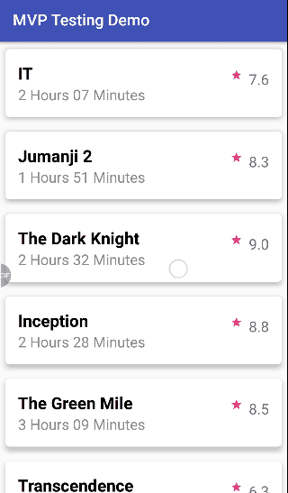
callback.onError("Error from network");
}
}
}, 1500);
}
}

На этом завершается вводная реализация MVP, и полная структура кода доступна в репозитории github для игры.

